ผลการปฏิบัติงานจราจรสถานีตำรวจภูธรกงหรา
เดือน มีนาคม 2568

ภาพกิจกรรม
เมื่อวันที่ 26 มีนาคม 2568 เวลา 10.00 น. ร.ต.ท.จิตร นุ่นดำ รอง สว.(ป.) สภ.กงหรา พร้อมสายตรวจจราจร ออก ว.4 การบังคับใช้กฎหมายอย่างเข้มงวด
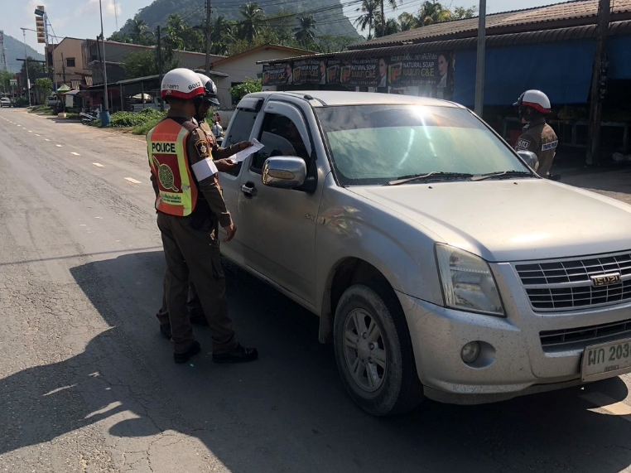

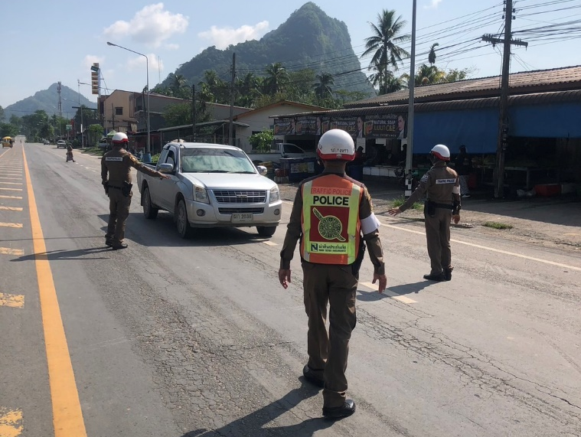
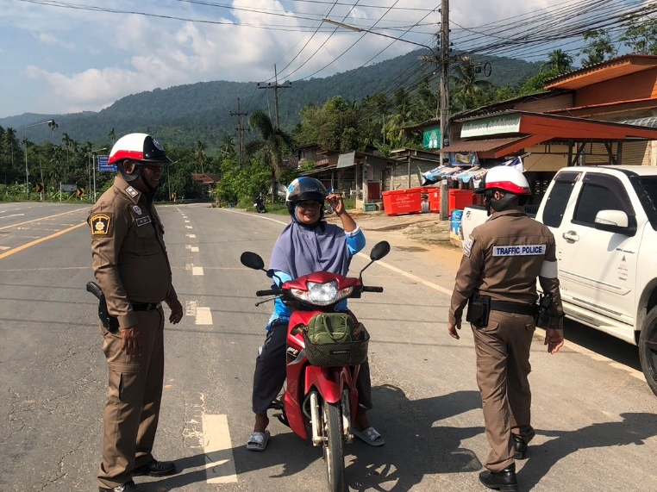

ภาพกิจกรรม
เมื่อวันที่ 29 มีนาคม 2568 เวลา 16.00 น. ร.ต.อ.หญิง เนตรนฤมนต์ ปล้องใหม่ รอง สวป.สภ.กงหรา พร้อมสายตรวจจราจร รณรงค์สวมหมวกนิรภัยปลอดภัย 100% และรณรงค์เมาไม่ขับ
ณ บริเวณสี่แยกไสแตระ ต.กงหรา อ.กงหรา จ.พัทลุง
